Руководство пользователя
«Двухшаговое перемещение материалов в пределах одной станции»




Применимо к ролям:
Кладовщик
AMOS

ПАО «Аэрофлот»
19.07.2016

Управление документом

История согласования документа
Дата | Решение | ФИО | Комментарии

Управление документом
Файл | РП Двухшаговое перемещение материалов в пределах одной станции
Путь
Создан | 19.07.2016
Автор | Сергей Киселев «РАМАКС ИНТЕРНЕЙШНЛ»
Последнее редактирование | 21.06.2019
Количество страниц | 28

История изменения документа
Версия | Дата изменения | Описание изменения | Автор изменения
000 | 19.07.2018 | Обновлено согласно версии AMOS 12.0 | Рыбин В.Н.
001 | 20.06.2019 | Обновлено согласно версии AMOS 12.0 | Лабушев А.Г

Связанные документы (этот документ должен читаться вместе с):
Название документа | Код документа | Дата

Оглавление
Управление документом 1
Оглавление 2
1. Термины и сокращения 3
2. Описание прохождения бизнес-процесса 4
2.1. Рабочий APN 4
2.2. Наименование бизнес-процесса. 4
2.3. Применимо к ролям 4
2.4. Описание процесса 4
2.5. Назначение процесса 4
2.6. Результат по окончанию бизнес-процесса 5
2.7. Примечания 5
3. Алгоритм прохождения процесса 6
3.1. Двухшаговое перемещение материалов с использованием Transfer order - заказа на перемещение. 7
3.2. Двухшаговое перемещение с использованием Pickslip Request/Pickslip Confirmation. 19
4. Возможные ошибки прохождения процесса 28

Термины и сокращения

ВС | Воздушное судно
ИС | Информационная система
ПО | Программное обеспечение
AMOS | Автоматизированная система поддержания летной годности и технического обслуживания и ремонта воздушных судов, разработанная компанией Swiss-AS (Швейцария)
APN | AMOS Program Number – Номер приложения в ИС AMOS

Описание прохождения бизнес-процесса

Рабочий APN
APN: 225 “Pickslip Request”
APN: 230 “Pickslip Confirmation”
APN: 375 “Pickslip Viewer”
APN: 2015 “Order Management 2”

Наименование бизнес-процесса.
Перемещение материалов в пределах одной станции

Применимо к ролям
Кладовщик

Описание процесса
Перемещение компонентов в пределах одной станции можно осуществить одним из следующих способов.

- Перемещение компонентов с использованием Transfer order (заказ типа T), содержащее следующие этапы:
  - Создание заказа типа “T – Transfer Order” на перемещение материала.
  - Формирование pickslip для перемещения материала на основании T-Order.
  - Подтверждение соответствующего pickslip.
  - Отпуск материала со склада, с использованием соответствующего T-Order.
  - Прием материала на склад, с использованием соответствующего T-Order.

Note: использование Transfer order для перемещения в пределах одной станции возможно как для исправных компонентов, так и для неисправных компонентов U/S location.

- Перемещение компонентов с использованием транзакций Pickslip Request/Pickslip Confirmation, содержащее следующие этапы:
  - Создание pickslip на перемещение материала в APN:225 ‘Pickslip Request’.
  - Отпуск материала со склада в APN:230 ‘Pickslip Confirmation’.
  - Поиск ранее созданного pickslip в APN: 375 “Pickslip Viewer”.
  - Выполнение процедуры поступления материала на принимающем складе в APN:230 ‘Pickslip Confirmation’.

Note: перемещение компонентов по Pickslip, без привязки к Transfer order, возможно только для исправных компонентов.

Назначение процесса
Двухшаговое перемещение материалов между складами одной станции

Результат по окончанию бизнес-процесса
- В случае двухшагового перемещения компонента в состоянии “U/S – Unserviceable” в системе должен быть создан, выпущен и закрыт заказ на его перемещение.
- В случае перемещения исправного материала в системе создается и выполняется pickslip.
- При отпуске материала в AMOS формируется Voucher Mode типа “TS (transfer shipment)”.
- При отпуске материала в SAP ERP формируется проводка “313 ВДв”.
- При поступлении материала в AMOS формируется Voucher Mode типа “TR (transfer receiving)”.
- При поступлении материала в SAP ERP формируется проводка “315 ВДв”.
- Материал перемещен между складами одной станции.

Примечания

Алгоритм прохождения процесса


Перед началом работы, пользователю требуется выполнить вход в систему AMOS.
Для запуска систмы AMOS кликните на ярлык системы на рабочем столе.

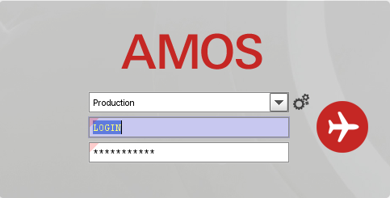
В открывшемся окне:
- можно выбрать сервер, на котором будут проводиться работы;
Note: По умолчанию система предложит продуктивную среду AMOS «Production»
- введите персональный логин сотрудника;
Note: логином является табельный номер сотрудника.
- личный пароль сотрудника
Note: если вход выполняется впервые, система предложит пользователю изменить текущий пароль.

Нажмите кнопку “Start” 

Двухшаговое перемещение материалов с использованием Transfer order - заказа на перемещение.
В данном разделе инструкции рассматривается перемещение неисправного материала в состоянии “U/S –Unserviceable” c использованием Transfer order. Процедура перемещения исправного материала описана в разделе “3.1. Двухшаговое перемещение с использованием Pickslip Request/Pickslip Confirmation” текущей инструкции.

Для запуска APN: 2015 “Order Management 2”: укажите номер “2015” в поле “Search” или наименование “Order Management 2”: (система по мере ввода предложит подходящие варианты и вы можете выбрать необходимый из предложенного списка), нажмите клавишу
“Enter”.
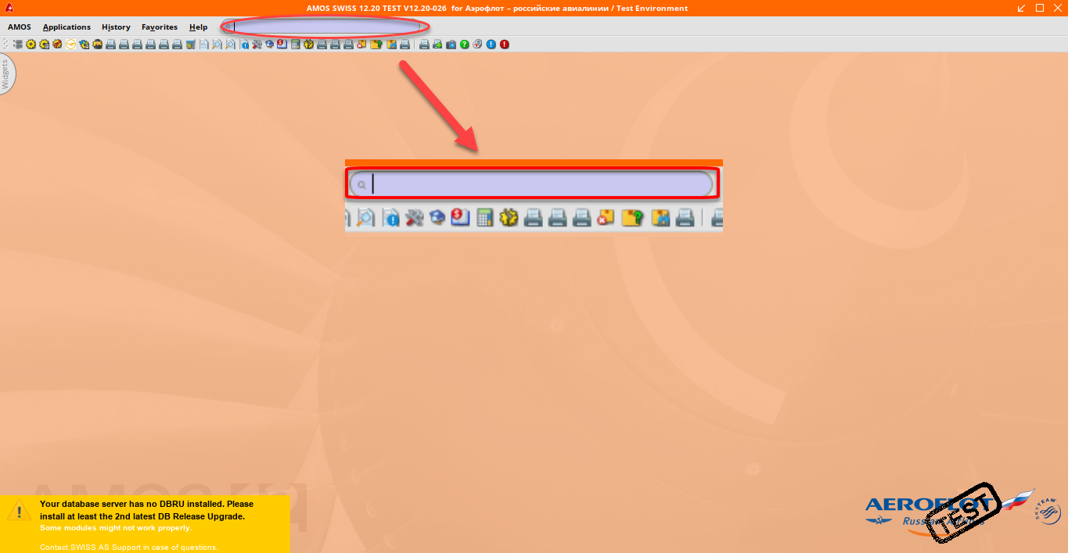

    - Создание заказа типа “T – Transfer Order” на перемещение материала.
- Начальный вид экрана APN: 2015 “Order Management 2”.
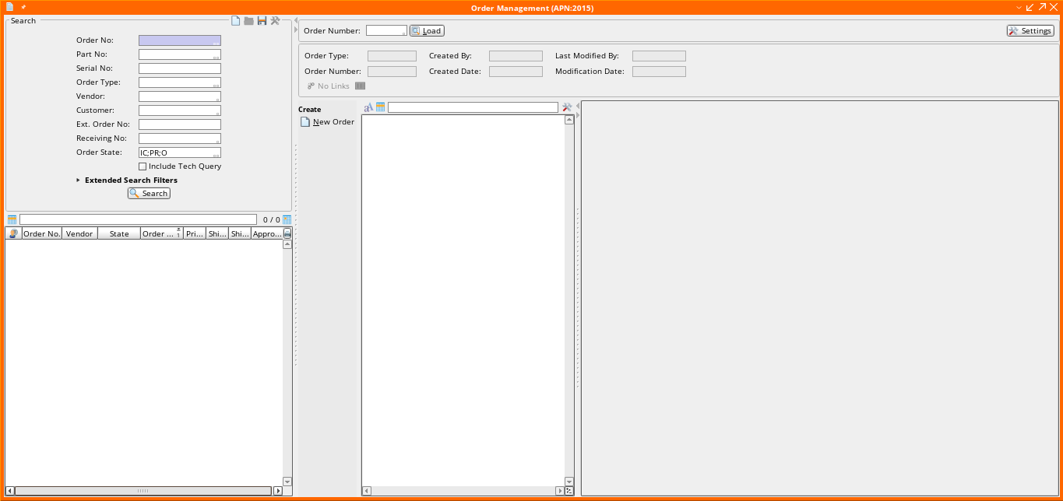
- Для создания нового заказа нажмите кнопку “New Order”.
- В открывшемся справочнике “Table of Order Types” выберите тип заказа “T – Transfer Order”.
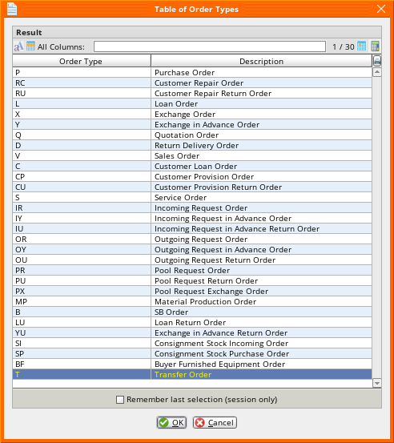
- Нажмите кнопку “OK” для подтверждения выбора.

- На вкладке “Main” в поле “Order Date” введите дату создания заказа на перемещение материала. Значение можно выбрать из календаря.
- В поле “From (Address)” введите номер склада, с которого производится перемещение. Для выбора склада можно воспользоваться средством поиска “Table of Addresses (Store)”. Активация средства поиска выполняется по двойному клику по полю.
- В поле “To (Address)” введите номер склада, на который производится перемещение. Для выбора склада можно воспользоваться средством поиска “Table of Addresses (Store)”. Активация средства поиска выполняется по двойному клику по полю.
- В поле “Issued By Address” введите код подразделения, проводящего перемещение. Для выбора склада можно воспользоваться средством поиска “Table of Addresses”. Активация средства поиска выполняется по двойному клику по полю.
- Нажмите кнопку “Save” для формирования заказа и сохранения изменений.

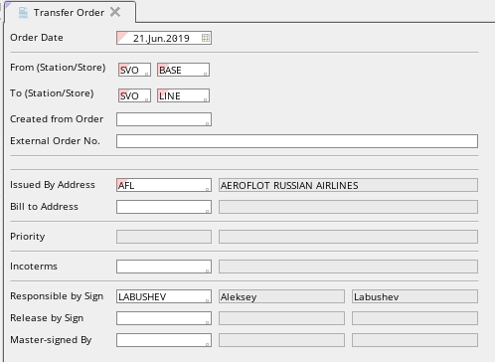

- Нажмите кнопку “Add Detail” для добавления материалов в заказ.
- На вкладке “Position” в поле “Part No.” введите партийный номер возвращаемого компонента. Для выбора компонента можно воспользоваться средством поиска “Table of Part Numbers”. Активация средства поиска выполняется по двойному клику по полю.
- В поле “Serial/Batch No.” введите серийный номер компонента (номер партии материала) или кликните по полю и выберите серийный номер из справочника “Table of Serialnumbers”.
- В поле “Qty / Backorder” введите количество перемещаемого материала.
- Нажмите кнопку “Save” для добавления материала и сохранения изменений.
- Нажмите кнопку “Issue” для подтверждения заказа.
- Нажмите кнопку “Issue Pickslip” для формирования pickslip на основании созданного заказа.
- Номер сформированного pickslip будет отображен в поле “Pickslip No” на вкладке “Position”.
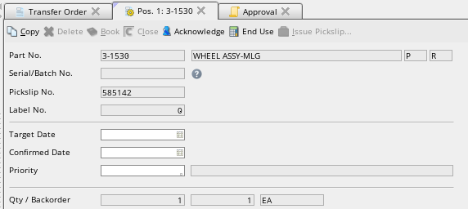

    - Подтверждение pickslip, созданного на основании T-Order.
- Начальный вид экрана APN: 230 “Pickslip Confirmation”.
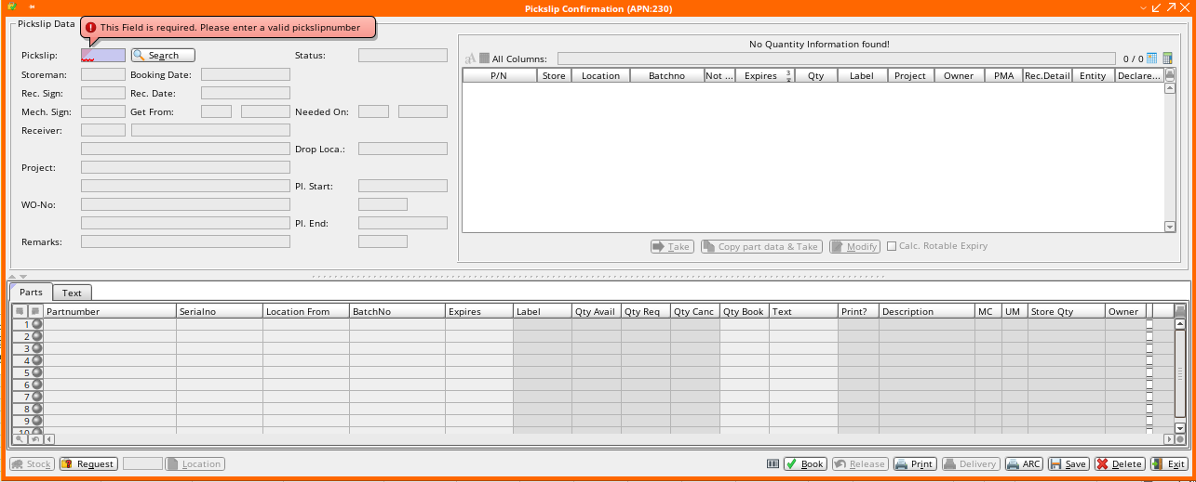

- Если APN: 230 не был открыт непосредственно из T-заказа, то в поле “Pickslip” необходимо ввести номер подтверждаемого pickslip или нажать кнопку “Search” для поиска соответствующего pickslip.

- В секции “Pickslip Data” в поле “Storeman” введите код сотрудника, проводящего отпуск материала, или кликните по полю и выберите сотрудника из справочника “Table of Signs”.
- В поле “Booking Date” введите дату подтверждения pickslip. Для выбора даты можно воспользоваться календарем.
- В секции “Warehouse Data result” выберите серийный номер компонента или партию (batch no.), из которой возвращается материал, в зависимости от типа возвращаемого материала.
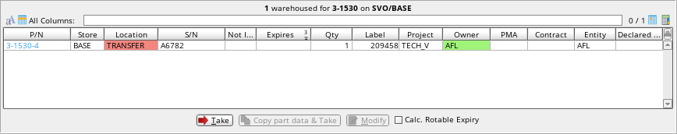
- Нажмите кнопку “Take” для подтверждения выбора.
На вкладке “Parts” проверьте корректность введенных данных: партийного номера, серийного номера (номера партии) и количества отпускаемого материала.
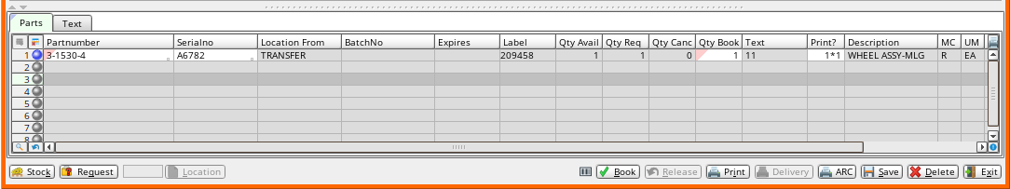
- Нажмите кнопку “Book” для подтверждения pickslip. 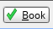
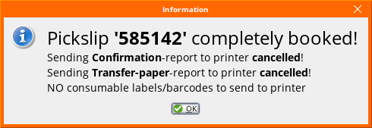

- Перейдите в APN: 2015 “Order management”, открыв ранее созданный заказ на перемещение (либо нажав кнопк «Load, тем самым обновив окно с заказом). Нажмите кнопку “Book” для отпуска материала со склада.
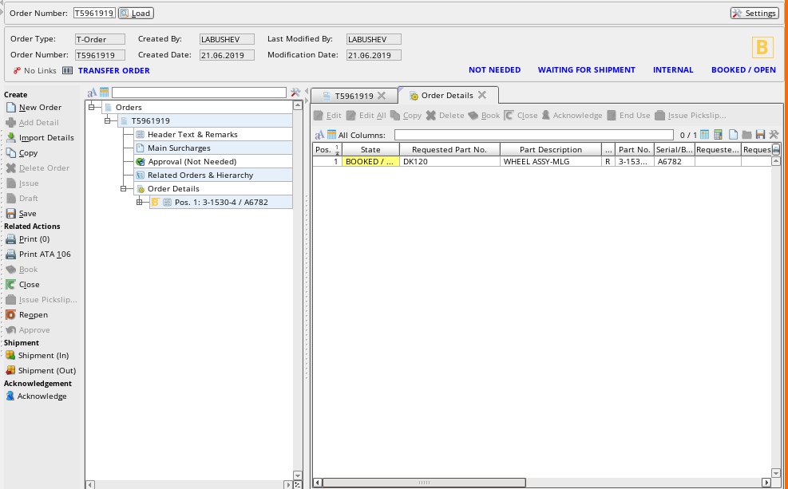

Примечание: После отпуска со склада компонент переместится на локацию “Transfer”. Информация об этом будет доступна в APN: 221 “Stock Information”.
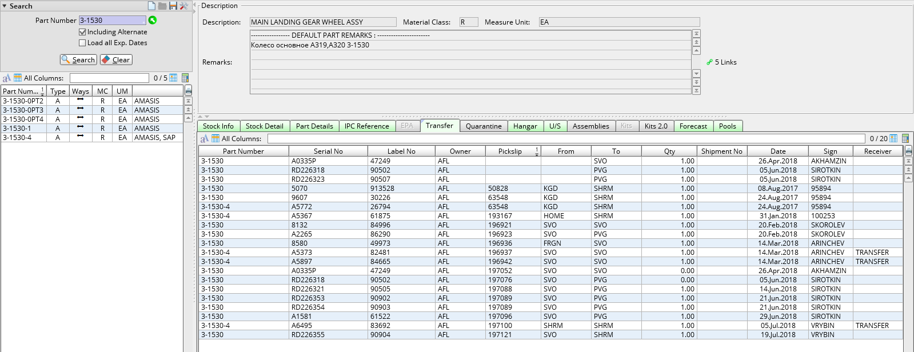

    - Поступление материала на склад, перемещенного по T-Order.
- Для выполнения процедуры поступления перемещаемого компонента на склад откройте APN: 2121 “Goods Receiving”.
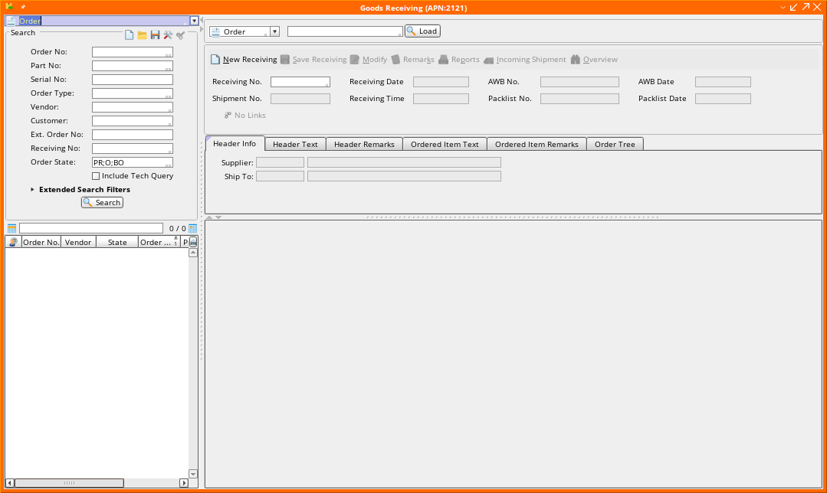
- В секции загрузки заказа из раскрывающегося списка выберите значение “Order”.
- В поле введите номер заказа, по которому выполняется поступление компонента. Для выбора заказа можно воспользоваться средством поиска “Order Tracking”. Активация средства поиска выполняется по двойному клику по полю.
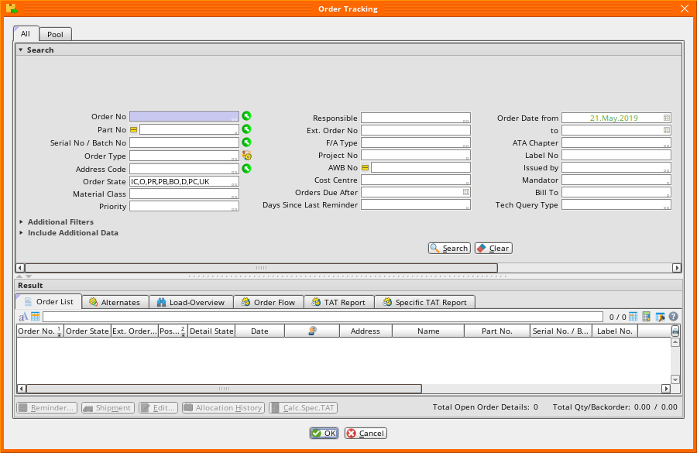
Примечание: Если неизвестен номер заказа, в “Order Tracking” можно выполнить поиск заказа по партийному и серийному номеру перемещаемого компонента.
- Нажмите кнопку “Load” для загрузки заказа.
- Для создания поступления материала нажмите кнопку “New Receiving”.
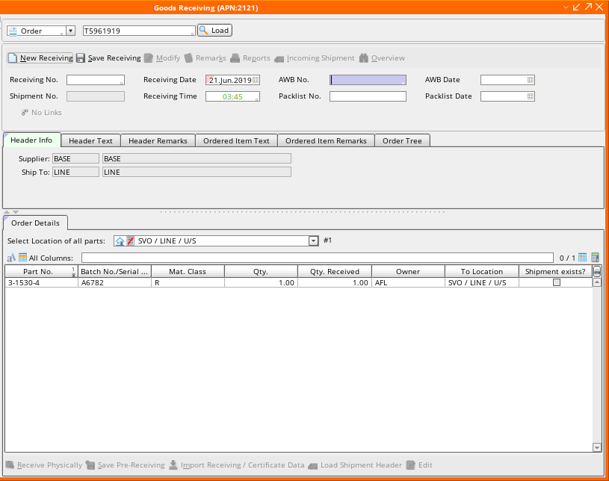
- На вкладке “Order Details” в поле “Select Location of all parts” выберите склад и локацию, на которую производится прием компонента.
Примечание: Если локация отсутствует в списке доступных, для ее создания обратитесь к администратору системы.
- Нажмите кнопку “Receive Physically” для подтверждения поступления материала.

Двухшаговое перемещение с использованием Pickslip Request/Pickslip Confirmation.
В данном разделе инструкции рассматривается перемещение исправного компонента или РЧ/РМ. Процедура перемещения материала в состоянии “U/S – Unserviceable” описана в разделе “Двухшаговое перемещение материалов с использованием Transfer order - заказа на перемещение” текущей инструкции.

Для запуска APN: 225 “Pickslip Request”: укажите номер “225” в поле “Search” или наименование “Pickslip Request”: (система по мере ввода предложит подходящие варианты, вы можете выбрать необходимый из предложенного списка), нажмите клавишу
“Enter”.


    - Создание pickslip на перемещение материала

- Начальный вид экрана APN: 225 “Pickslip Request”.

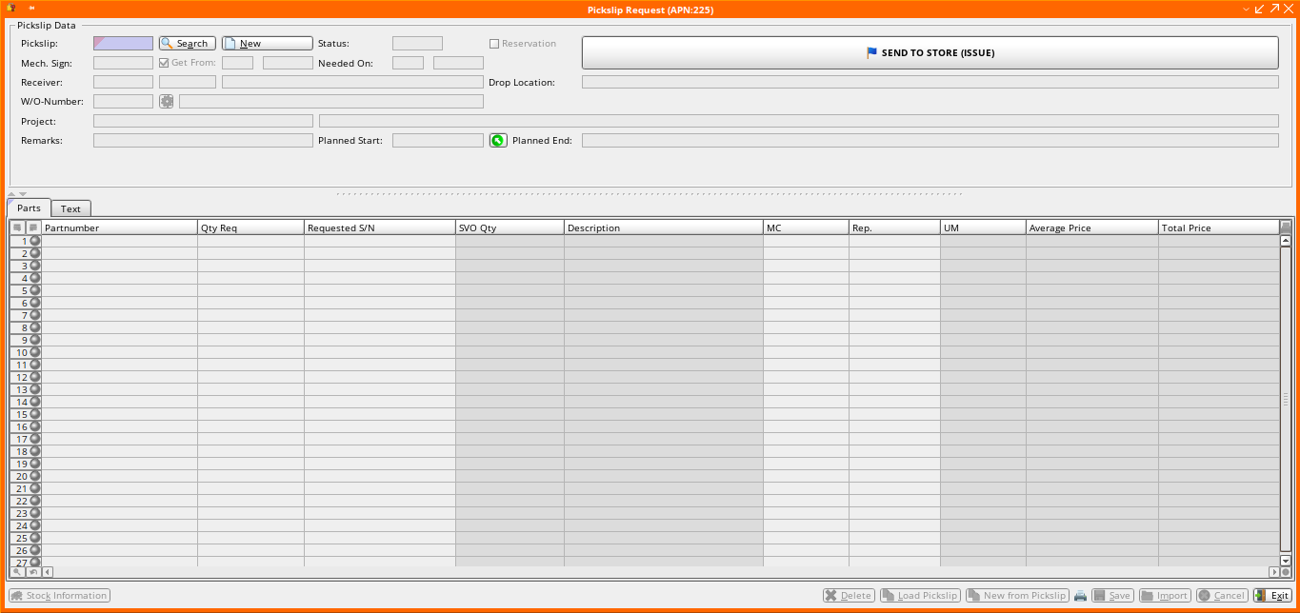
- В секции “Pickslip Data” нажмите кнопку “New” для создания нового pickslip.
Примечание: Номер pickslip на время его создания примет значение “Temporary”.
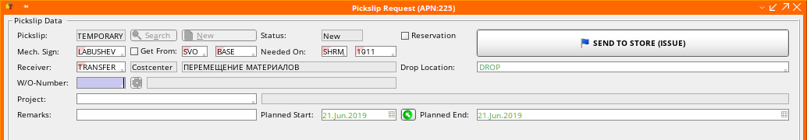
  - В поле “Mech. Sign” введите персональный номер сотрудника, создающего pickslip, или кликните по полю и выберите сотрудника из раскрывшегося справочника “Table of Signs”.
  - Снимите флаг “Get From”, чтобы поля “Get From” и “Needed On” стали доступны для редактирования.
  - В поле “Get From” введите код станции и номер склада, с которого выполняется перемещение или кликните по полю и выберите станцию/склад из открывшегося справочника “Table of Stations”/”Table of Stores”.
  - В поле “Needed On” введите код станции и номер склада, на который выполняется перемещение или кликните по полю и выберите станцию/склад из открывшегося справочника “Table of Stations”/”Table of Stores”.
  - Установите флаг “Get From”, чтобы зафиксировать введенные данные в полях “Get From” и “Needed On”.
  - В поле “Receiver” введите значение “Transfer”.
Примечание: Значение “Transfer” является признаком перемещения материала между складами.
  - В поле “Planned Start” введите планируемую дату начала перемещения. Значение можно выбрать из календаря.
  - В поле “Planned End” введите планируемую дату завершения перемещения. Значение можно выбрать из календаря.

- Для добавления материалов в pickslip перейдите на вкладку “Parts”.
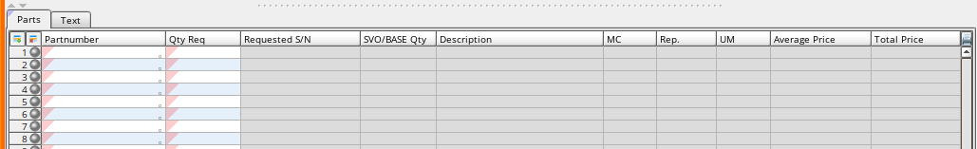
  - В поле “Partnumber” введите партийный номер материала. Для выбора компонента можно воспользоваться средством поиска “Search for Partnumber-Selection”. Активация средства поиска выполняется по двойному клику по полю.
  - В поле “Qty Req” введите количество перемещаемых материалов.
  - Для подтверждения создания pickslip и его отправки на дальнейшее согласование нажмите кнопку “Send to Store (Issue)”. После нажатия на кнопку будет выведено окно с номером созданного pickslip.
  - После формирования pickslip отобразится информационное окно с его номером.

    - Отпуск материала по Pickslip

Для отпуска материала перейдите в APN: 230 “Pickslip Confirmation”. Начальный вид экрана APN: 230 “Pickslip Confirmation”.
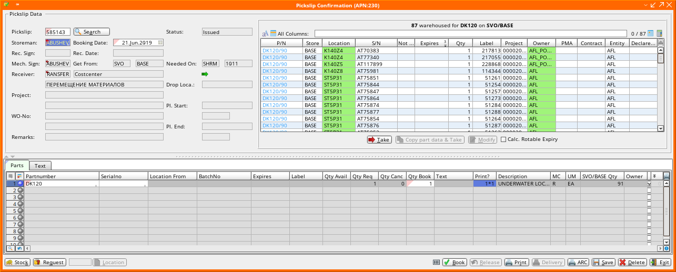
- Если APN: 230 не был открыт из другой формы, в поле “Pickslip” необходимо ввести номер подтверждаемого pickslip и нажать кнопку “Search” для его поиска.
- В секции “Pickslip Data” в поле “Storeman” введите код сотрудника, проводящего отпуск материала, или кликните по полю и выберите сотрудника из справочника “Table of Signs”.
- В поле “Booking Date” введите дату подтверждения pickslip. Для выбора даты можно воспользоваться календарем.
- В секции “Warehouse Data result” выберите серийный номер компонента или партию (batch no.), из которой отпускается материал.
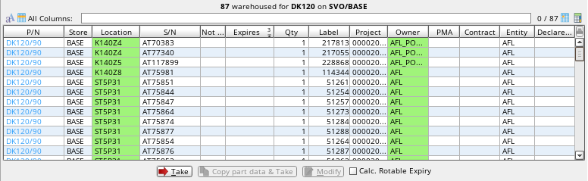
- Нажмите кнопку “Take” для подтверждения выбора.
Примечание: Если количество материала в партии не покрывает перемещаемое, выберите из списка еще одну партию и нажмите кнопку “Copy part data & Take”. Будет создана копия позиции с, оставшимся необходимым для отпуска, количеством материала. Повторяйте процедуру, пока перемещаемое количество не будет закрыто (процедура актуальна только для материалов РЧ/РМ типа “Consumable”,” Expendable”).
- На вкладке “Parts” проверьте корректность введенных данных: партийного номера, серийного номера (номера партии) и количества отпускаемых материалов. 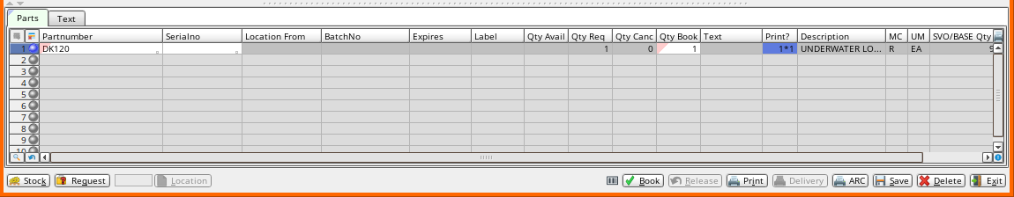
- Нажмите кнопку “Book” для выполнения отпуска материала со склада по pickslip.

    - Выполнение процедуры поступления материала на принимающем складе

Для подтверждения поступления материалов, перемещаемых по pickslip, необходимо выполнить его поиск в APN: 375 “Pickslip Viewer”.

- Начальный вид экрана APN: 375 “Pickslip Viewer”.
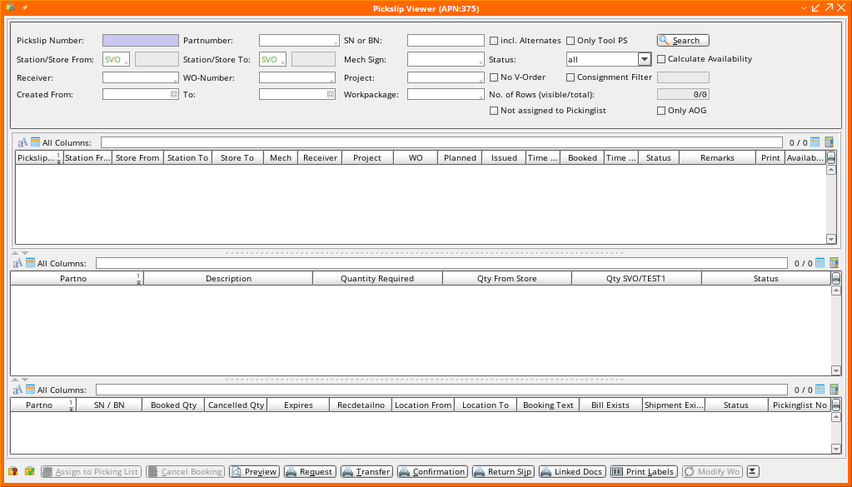
- В секции “Filter” выполните поиск pickslip по одному или нескольким параметрам, заполнив соответствующие поля:
- Номер Pickslip;
- Part number материала в pickslip;
- Станцию и склад списания материала;
- Код сотрудника, сформировавшего pickslip;
- Номер борта ВС, на который устанавливаются списываемые детали;
- Номер связанного WO;
- Номер связанного контракта;
- Дату создания Pickslip и т.д.

Для выполнения поиска по заданным параметрам нажмите кнопку “Search”.
- В секции вывода результатов поиска выберите кликом необходимый pickslip.
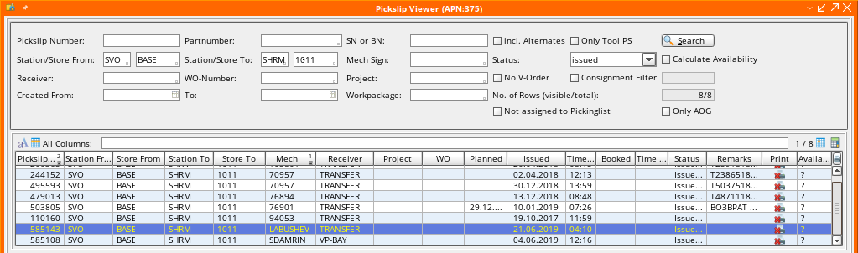

- Нажмите на кнопку “Pickslip Confirmation”, чтобы открыть выбранный pickslip в APN: 230 “Pickslip Confirmation” для приема, перемещаемого материла.
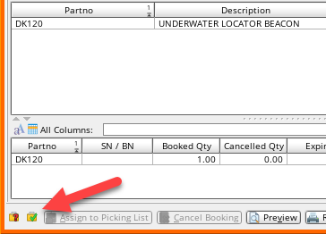

Поступление перемещенного по pickslip материала на принимающем складе

- В открывшемся APN: 230 “Pickslip Confirmation” в поле “Rec. Sign” введите код сотрудника, принимающего материал, или кликните по полю и выберите сотрудника из справочника “Table of Signs”.
- В поле “Rec. Date” введите дату поступления материала. Значение можно выбрать из календаря.
- На вкладке “Parts” в поле “Location To” укажите локацию, на которую выполняется поступление материала.
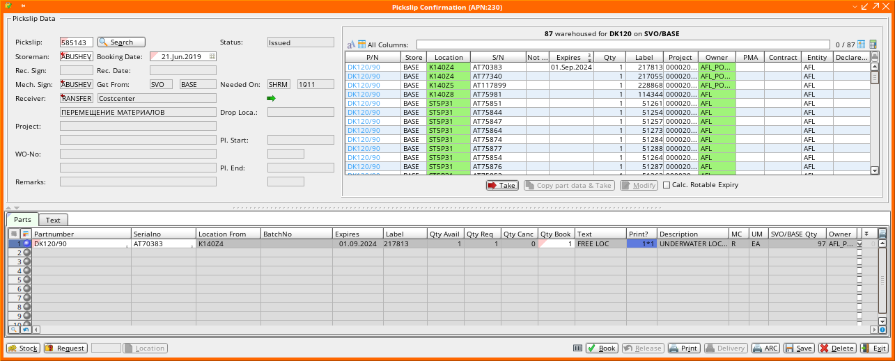
Примечание: Если требуемая локация отсутствует в списке доступных, нажмите кнопку “Location” для создания связи партийного номера с новой локацией. Подробно этот процесс описан в «РП Создание связи между партийным номером и складским местом хранения».
- Нажмите кнопку “Book” для поступления материала, перемещаемого по pickslip.

Возможные ошибки прохождения процесса

Ошибка | Возможные причины | Действия по устранению
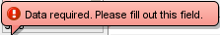 | Не заполнено обязательное поле формы | Заполните обязательное поле формы данными

